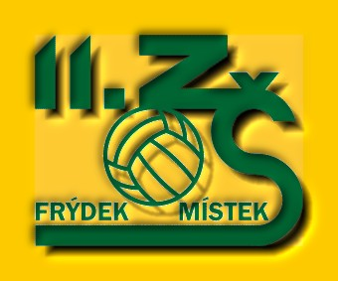

Sólová pěvecká soutěž Vánoční nota 2011

7.12. 2011 od 16.00 hodin v kině Vlast

PŘIHLÁŠKA
MATEŘSKÉ ŠKOLY – SOUTĚŽ VE SKUPINKÁCH

Název a adresa MŠ:

Počet vystupujících dětí:

Názvy koled nebo písní s vánoční tématikou ( max. 3 - 4 písně v rámci skupinky):

Hudební doprovod vlastní – k dispozici bude: klavír
varhany

Jméno a příjmení kontaktní osoby, telefon, E-mail:

V den konání soutěže si můžete vše vyzkoušet od 10.00 do 11.30 hod.
nebo od 14.00 do 15.15 hod. přímo v kině Vlast.

Pro všechny soutěžící jsou připravené drobné odměny a občerstvení.
Vaše případné dotazy ráda zodpoví: Mgr. Táňa Janošcová, tel: 558 425 533

Přihlášky zasílejte nejpozději do 1.12. 2011 do 14. hodin e-mailem janoscova@11zsfm.cz nebo dopisem na adresu naší školy: ZŠ Frýdek- Místek, Jiřího z Poděbrad 3109, Frýdek-Místek, 738 01

